Functioneel Ontwerp

Opdracht ProjectWeek

**11/11/2019**

**G. Lunesu, Y. Merrini**

**Website html crash course.**

Dit functioneel ontwerp is voor de docenten om te zien wat we gan maken, hoe we het gaan maken.

**Opdracht**.

In deze opdracht is ons gevraagd om een html beginners tutorial te maken. Dat mogen wij doen in de vorm van een html video, maar ook inde vorm van een website. Ik en yassir hebben ervoor gekozen om een website te bouwen over html.

1. **Functies en Eisen.**

De website moet worden gemaakt met html/css of we kunnen gebruik maken van een template. We moeten ook binnen de website stapsgewijs uitleggen hoe iemand iets kan doen met html. Dat doen we met screencaptures, begeleidende tekst. De tekst op de website moet kwalitatief nederlands of engels zijn.

1. **Website Structuur.**

De navigatie op de website. We gaan gebruik maken van een floating menu scherm aan de bovenkant van de website. Onderaan elke site zal er een knop staan om weer terug naar boven te gaan. Op het tabblad ‘’HTML Courses’’ zal nog een menu zijn waar de persoon tussen verschillende courses kan kiezen.

1. **Lay-out**

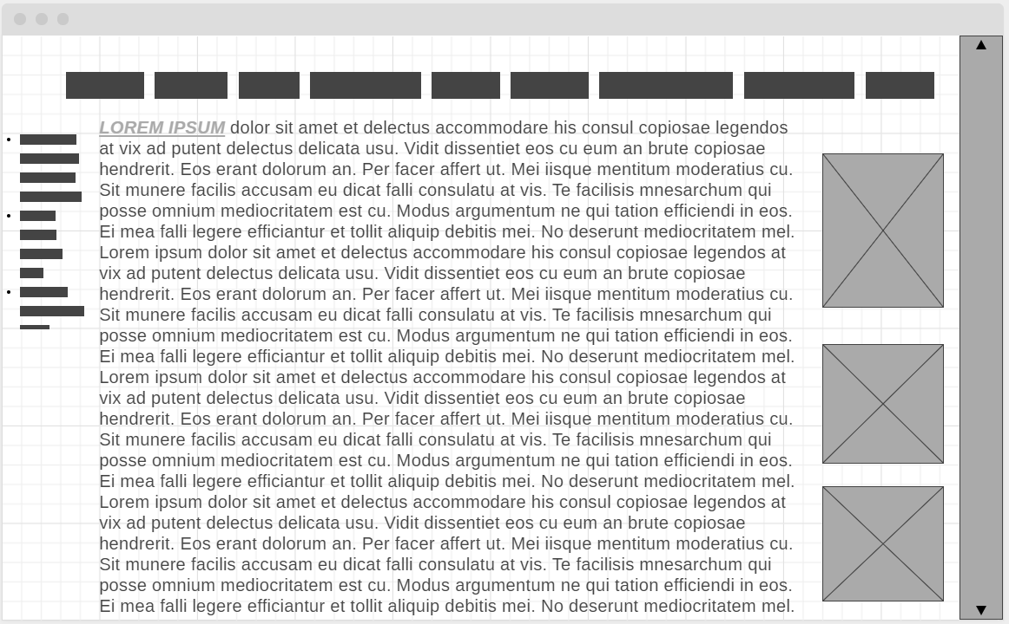

# Planning

|  |  |  |  |
| --- | --- | --- | --- |
| Datum | Gabriel | Dwayne | Yassir |
| 11/11 | Vergaderen. Logboek aanmaken. Verdelen onder elkaar wie wat gaat doen aan de website. Layout gemaakt van de website en functioneel ontwerp | Geholpen met wireframe maken. Vergaderen van de rollen. Wie wat gaat coderen. Welke kleuren we gaan gebruiken | Vergaderen. En plan van aanpak gemaakt. Rollem verdeeld. Wie wat wanneer gaat doen. |
| 12/11 | Navigatie structuur maken | Wireframe uitwerken | -Foto’s verzamelen |
| 13/11 | Navigatie structuur afmaken | Website functioneel maken. | Werken aan de Crash Course met Gabriel |
| 14/11 | Aan presentatie werken en de html course afronden | HTML crash course werken. | Presentatie met Gabriel afronden en nog werken aan HTML |
| 15/11 | Presenteren | Presenteren | Presenteren |